23.7.2018

Bestens gelockert und entspannt

Dank der „Stiftung Antenne Bayern hilft“ steht im Stephanushaus in Rummelsberg seit Anfang des Jahres ein Massagesessel. Die Nutzerinnen und Nutzer vergeben nach sechs Monaten die Bestnote.

Rummelsberg – Margarete Pöhner blickt zufrieden und entspannt in die Kamera. Sie fühlt sich ganz offensichtlich sehr wohl. Der Grund dafür vibriert, knetet und walkt unter ihr und kommt aus dem Allgäu. Die 85-Jährige ist eine von zahlreichen Bewohnerinnen und Bewohnern im Stephanushaus, die sich seit Jahresbeginn regelmäßig in den neuen Massagesessel PRIMERA der „Allgäuer Massagetechnik“ im Foyer der Senioreneinrichtung der Rummelsberger Diakonie setzt.

Möglich wurde diese Neuanschaffung durch eine Spende in Höhe von knapp 4.000 Euro der „Stiftung Antenne Bayern hilft“, die schon mehrere Projekte der Rummelsberger Diakonie gefördert und ermöglicht hat. Unter anderem den Abenteuerspielplatz am Erlebnisbauernhof in Hilpoltstein und das Theaterbad in der PTI Rummelsberg, das kürzlich neu eröffnet wurde.
Diakon Werner Schmidt, Einrichtungsleiter des Stephanushauses, entschied sich, gemeinsam mit seinen Mitarbeitenden, die Spende für einen Massagesessel einzusetzen: „Wir wollten das Geld gerne für eine Anschaffung nutzen, von der alle Menschen im Haus profitieren können. Von Bewohnern und Mitarbeitenden bis hin zu den Besuchern und Gästen.“ Deshalb wurde der Sessel auch ganz zentral ins Foyer des Stephanushauses gestellt.
Werner Schmidt probierte im Vorfeld persönlich verschiedene Massagesessel-Modelle aus und entschied sich bewusst für den PRIMERA: „Dieser Sessel ist zum einen sehr bequem, aber vor allem ist er sehr einfach zu bedienen und trotzdem lässt das Massageprogramm kaum Wünsche offen.“
Tatsächlich wird innerhalb des zehnminutigen Massageprogramms, das auf Knopfdruck abläuft, ein abwechslungsreiches Wellness-Programm abgespielt, das vom Lenden- bis in den Hals-Nackenbereich alle Muskeln und Wirbel durchwalkt, dehnt und lockert. Auch Pflegekraft Amelita Heiberger ist begeistert. „Ich komme an fast jedem Arbeitstag her, meistens nach der Arbeit. Der Sessel ist toll.“ Mit diesem Urteil steht die 55-Jährige nicht alleine da. Seit der Sessel im Einsatz ist, liegt direkt daneben ein Beurteilungsbogen, in den die Nutzerinnen und Nutzer ihre persönliche Bewertung schreiben können. Das Ergebnis kann sich mehr als sehen lassen: Nach über sechs Monaten ist die schlechteste Note, die an den Sessel vergeben wurde, eine Zwei. Über 90 Prozent der Nutzer beurteilten den Massagesessel mit Note 1. Breiter gestreut sind die Angaben zum Nutzerkreis. Der Fragenkatalog macht deutlich, dass der Sessel tatsächlich von allen Menschen des Hauses genutzt und geliebt wird. Viele Mitarbeitende und fast eben so viele Gäste sowie Bewohnerinnen und Bewohner haben ihre Beurteilungen abgegeben. Und abgesehen von dem vereinzelten Wunsch nach etwas mehr Abgeschiedenheit bei der Massage-Pause, zeigten sich alle rundum zufrieden. „Ich finde den PRIMERA selbst klasse, aber dass er so fantastisch angenommen, genutzt und geschätzt wird, damit hatte ich nicht gerechnet“, freut sich Einrichtungsleiter Werner Schmidt und überlegt schon halblaut, ob er nicht noch einen zweiten Sessel anschafft, den er dann an einen Ort mit etwas mehr Privatsphäre platzieren will.

Stefanie Dörr (3.296 Zeichen)

Ansprechpartner
Stefanie Dörr
Telefon 09128 502445
E-Mail doerr.stefanie@rummelsberger.net

Fotos und Bildunterschriften
(druckfähige Fotos finden Sie auf www.rummelsberger-diakonie.de/presse)

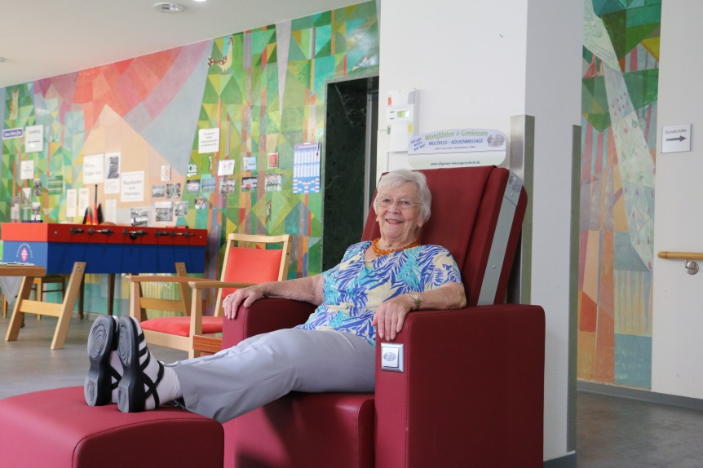
Seit Januar steht der PRIMERA-Massagesessel im Foyer der Senioreneinrichtung der Rummelsberger Diakonie und ist sehr beliebt. Auch bei Bewohnerin Margarete Pöhner. Foto: Stefanie Dörr

